《数据结构》实验报告
实验编号 |  | 实验名称 | 图的邻接矩阵
实验日期 | 1.5 | 实验教室 |  | 指导教师 | 陈波
学 号 | 19210405 | 姓 名 | 王昶宇
一、实验目的和要求：（本次实验所涉及并要求掌握的知识点）
基于邻接矩阵完成图的构造、深度遍历、广度遍历、Prim和Kruskal最小生成树、Dijkstra 和 Floyd 最短路径算法。

二、实验环境：（本次实验所需要的平台和相关软件）
Vs2022
Windows 10

三、实验内容及步骤：（本次实验计划安排的实验内容和具体实现步骤）
先写出邻接矩阵的构造函数，然后再写出深度遍历和广度遍历，再写出最小生成树的几个算法如：prim，kruskal，再写出单源最短路径的dijkstra，floyd算法。其中，prim算法要写一个求MiniNum的函数，kruskal要写一个输出最小生成树的printsubtree的算法，dijkstra要写一个输出最短路径的printpath算法，floyd要写一个outputpath的算法（卡在此处）

四、实验过程和结果：（记录实验过程和结果、以及所出现的问题和解决方法）
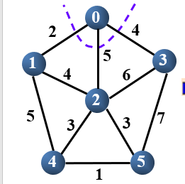
我采用的是ppt中的这幅图，依照它来构造邻接矩阵
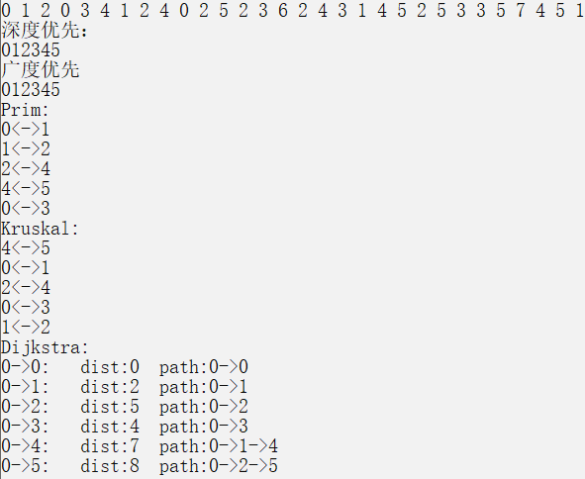
以上是输出结果。
没有做关于抵御错误输入的防止，因为光写完程序就已筋疲力尽思考不能。

五、实验中的问题及解决：（本次实验中在编程中碰到的错误等问题及解决方法）
这一章我用了将近一周的时间才写完，过程坎坷，
遇见的第一个问题就是变量名太多记不住，vexnum和edgenum一开始都分不清是什么，后来多看书才看懂是点的数量和边的数量
然后是分不清edge和edgetype还有graphtype的区别
多看多写才知道edge是网图中记录最小权值的一个结构体，edgetype是在求最小生成树里的记录一条路径头尾和该边的权值的一个结构体
然后是算法很难，花了很长时间才搞懂bfs和dfs的区别
Dfs倒是比较简单，但是在dfs卡住好久
后来跟优秀作业一对比
发现是INFINITY的使用上的一些问题，询问老师后老师也告诉我如何区分。
然后是prim算法，prim算法的miniedges数组也理解了一会才知道是干啥用的
Kruskal算法中getgraph数组参考了优秀作业，其他并无问题。
Dijkstra理解了原理，但是代码部分还是一知半解。
最后floyd算法不会写它的输出，面对二维数组不知从何下手。

六、实验总结和思考：（填写收获和体会，分析成功或失败的原因）：
算法好难，任重而道远。
附件：程序源代码

评阅意见

